Abstract Title ← use «Abstract_title» style

Anna Karenina*, Jean-Luc Piccard*, Antoine Roquentin** & Jean Cauvin***,* John Doe** ← Use the «Abstract_Author» pre-defined style

*Geologisch-Paläontologisches Institut, University of Basel, Bernoullistrasse 32, CH-4056 Basel (anna.karenina@unibas.ch)
**Geologisch-Paläontologisches Institut, University of Vienna, Innrain 52, A-6020 Innsbruck
***Départment de Minéralogie, University of Geneva, Rue de Maraîchaire 13, CH-1205 Genève ← use the «Abstract_address» pre-defined style

Use the «Abstract_body_text» pre-defined style → Suspendisse eros lorem, condimentum vitae, mollis in, iaculis et, neque. Fusce pulvinar risus eget dolor. Vestibulum ante ipsum primis in faucibus orci luctus et ultrices posuere cubilia Curae; Fusce bibendum nisl. Ut vitae quam in ipsum ultricies sollicitudin. Suspendisse quis eros. Donec consectetuer orci id sem. Nunc porta nibh eu felis. Proin et nunc in ipsum scelerisque pretium. Nunc vel ipsum in elit scelerisque fringilla. Nullam pulvinar mi eget magna. Phasellus in augue. Donec at tortor. Nullam pellentesque wisi lobortis velit. Praesent id massa. In ipsum turpis, auctor vel, sollicitudin eu, ultricies vel, sem. Cras nisl. Donec non orci vitae lacus faucibus mollis. Vivamus porta sem eu neque. Aenean et lorem a sapien sollicitudin suscipit. Duis et lorem. Vivamus nonummy. Quisque luctus. Proin non magna eu lorem dignissim ornare. In tincidunt sodales neque. Suspendisse lacinia condimentum quam. Phasellus vestibulum mollis mauris. Nam vitae risus ac mi pharetra euismod.

Duis tincidunt iaculis turpis. Duis ultricies ante sed augue. Proin ornare nonummy massa. Donec augue lorem, ultrices sed, facilisis at, consequat sed, metus. Etiam iaculis mi condimentum massa.

Lorem ipsum dolor sit amet, consectetuer adipiscing elit. Integer leo neque, commodo id, adipiscing vitae, suscipit sed, pede. Aenean vel orci. Morbi sed metus eget dui accumsan laoreet. Praesent at dolor. In vel felis. Aliquam dui purus, mollis nec, ornare sit amet, consequat ac, odio. Integer risus dolor, laoreet vitae, porttitor eu, eleifend ut, risus. Praesent interdum nulla vitae sem. Pellentesque non sem. Nullam sapien. Curabitur gravida sagittis mauris. Aliquam justo neque, auctor nec, hendrerit sit amet, laoreet vitae, arcu. Praesent fringilla lorem quis massa. Aliquam aliquet est in odio. Suspendisse tincidunt. Aliquam luctus. Aenean sed diam. Etiam quis mauris. Duis eget nisl. In hendrerit lacinia mauris. Aenean interdum erat sed urna. Phasellus ligula sem, aliquet nec, auctor ac, porta non, sem. Cras egestas sapien vitae massa. Aliquam sollicitudin sodales erat. Quisque posuere. Integer pulvinar tellus at sapien. Aliquam tellus. Morbi cursus sem at risus. Nullam consequat rhoncus augue. Maecenas pretium nulla. Integer vulputate blandit est. Cum sociis natoque penatibus et magnis dis parturient montes, nascetur ridiculus mus. Donec dapibus arcu et mauris. Quisque ac quam. Ut ut mi. Cras eros felis, volutpat vel, lacinia sit amet, posuere eget, dui. Aenean nec eros et eros eleifend pretium. Vivamus rutrum velit ac mi. ← Use the «Abstract_body_text» pre-defined style

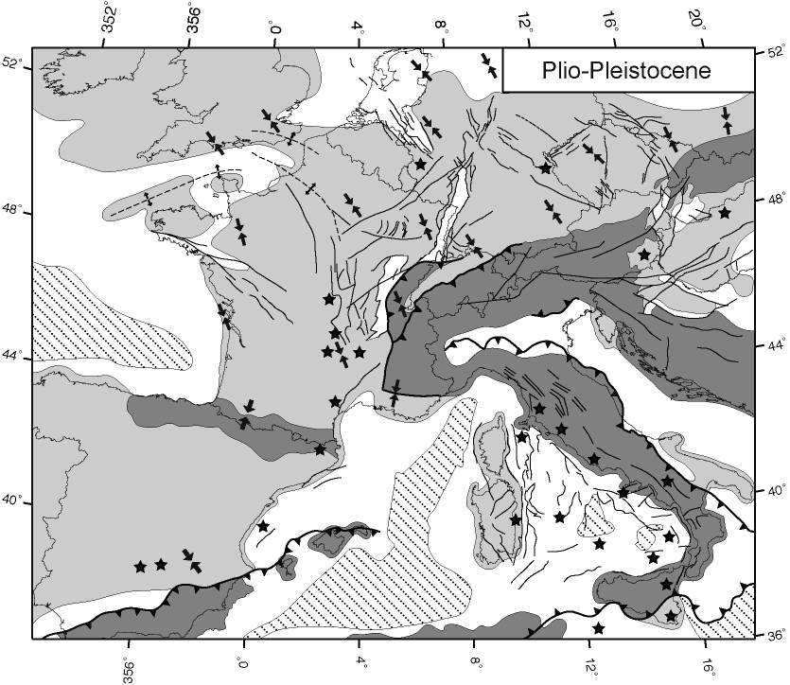

Figure 1. Pellentesque ante orci, tempor vel, porta in, condimentum ac, urna. Lorem ipsum dolor sit amet, consectetuer adipiscing elit. ← Use the «Abstract_illustration_text» pre-defined style

REFERENCES ← use the «abstract_ref_Title» pre_defined style
Lanphere, M., & Pamic J. 1992: K-Ar and Rb-Sr ages of Alpine granite-metamorphic complexes in the northwestern Dinarides and the southwestern part of the Pannonian Basin in northern Croatia, Acta Geologica, 22, 97-111.
Pamic, J., Balen, D. & Herak M. 2002: Origin and geodynamic evolution of Late Paleogene magmatic associations along the Periadriatic-Sava-Vardar magmatic belt. Geodinamica Acta, 15, 209-231.
Sparica, M., Buzaljko, R. & Jovanovic, C. 1984: map sheet Nova Gradiska L 33-107, Osnovna geoloska karta SFRJ 1:100.000. Savezni geoloski zavod, Beograd. ← use the «Abstract_References» pre_defined style

